**МИНОБРНАУКИ РОССИИ**

**Санкт-Петербургский государственный**

**электротехнический университет**

**«ЛЭТИ» им. В.И. Ульянова (Ленина)**

**Кафедра Информационных Систем**

отчет

**по лабораторной работе №2**

**по дисциплине «Программирование»**

Тема: Одномерные статические массивы

|  |  |  |
| --- | --- | --- |
| Студент гр. 2372 |  | Лемешко А. Д. |
| Преподаватель |  | Глущенко А. Г. |

Санкт-Петербург

2022

**Цель работы.**

Изучить одномерные статические массивы и научиться работать с ними

**Основные теоретические положения.**

1) Создает целочисленный массив размерности N = 100. Элементы массивы должны принимать случайное значение в диапазоне от -99 до 99.

2) Отсортировать заданный в пункте 1 массив […] сортировкой (от меньшего к большему). Определить время, затраченное на сортировку, используя библиотеку chrono.

3) Найти максимальный и минимальный элемент массива. Подсчитайте время поиска этих элементов в отсортированном массиве и неотсортированном, используя библиотеку chrono.

4) Выводит среднее значение (если необходимо, число нужно округлить) максимального и минимального значения в отсортированном и неотсортированном. Выводит индексы всех элементов, которые равны этому значению, и их количество. Подсчитайте время поиска.

5) Выводит количество элементов в отсортированном массиве, которые меньше числа a, которое инициализируется пользователем.

6) Выводит количество элементов в отсортированном массиве, которые больше числа b, которое инициализируется пользователем.

7) Выводит информацию о том, есть ли введенное пользователем число в отсортированном массиве. Реализуйте алгоритм бинарного поиска. Сравните скорость его работы с обычным перебором. (*)

8) Меняет местами элементы массива, индексы которых вводит пользователь. Выведите скорость обмена, используя библиотеку chrono.

Для работы использовалась IDE Clion и компилятор Clang.

**Код.** 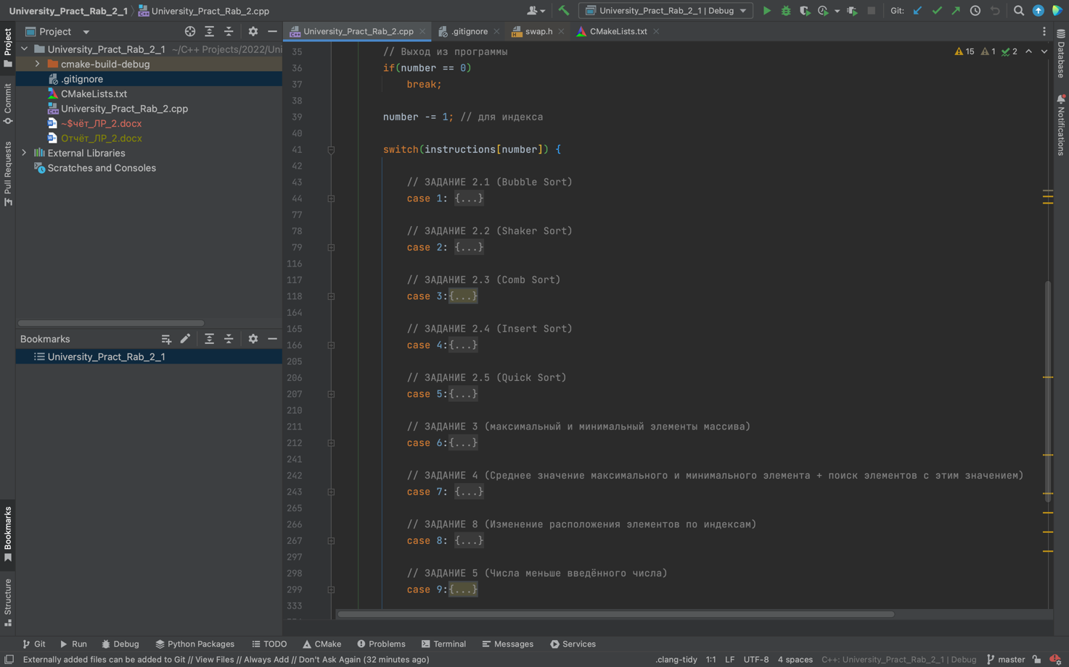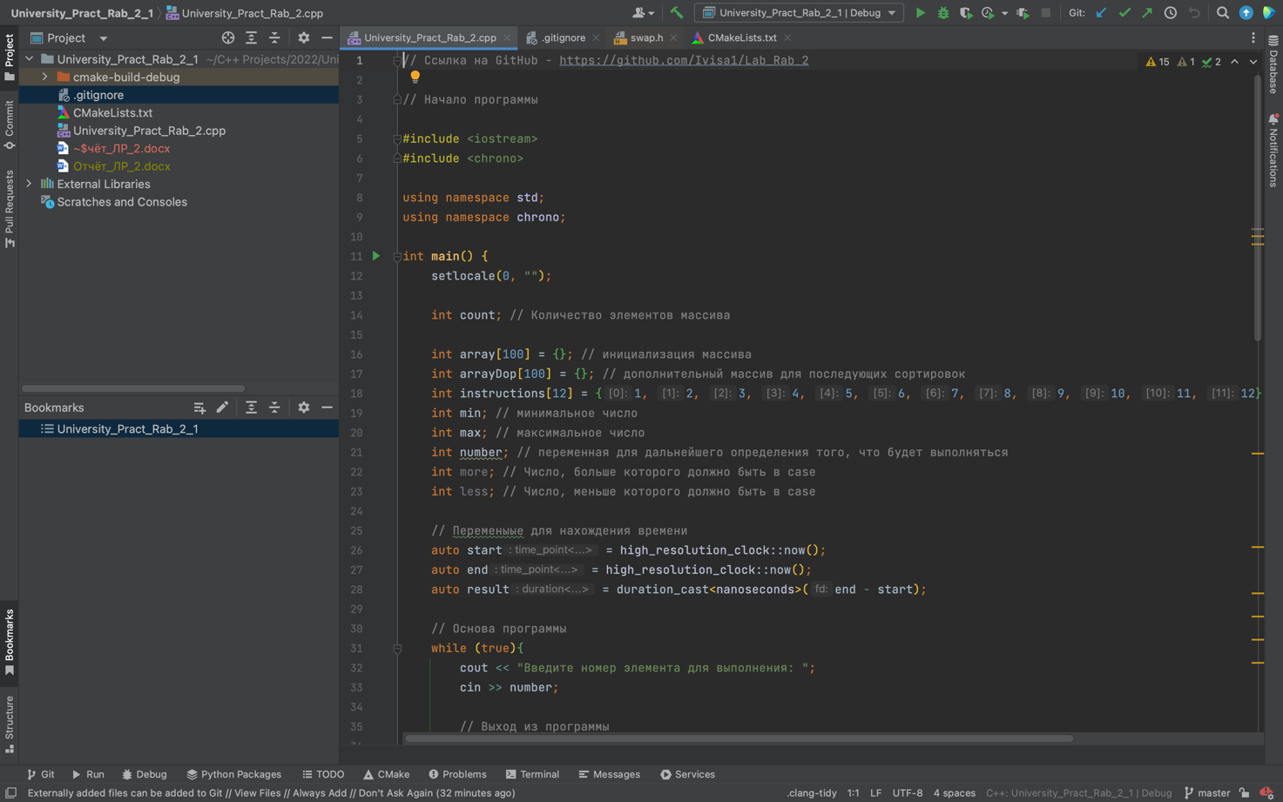

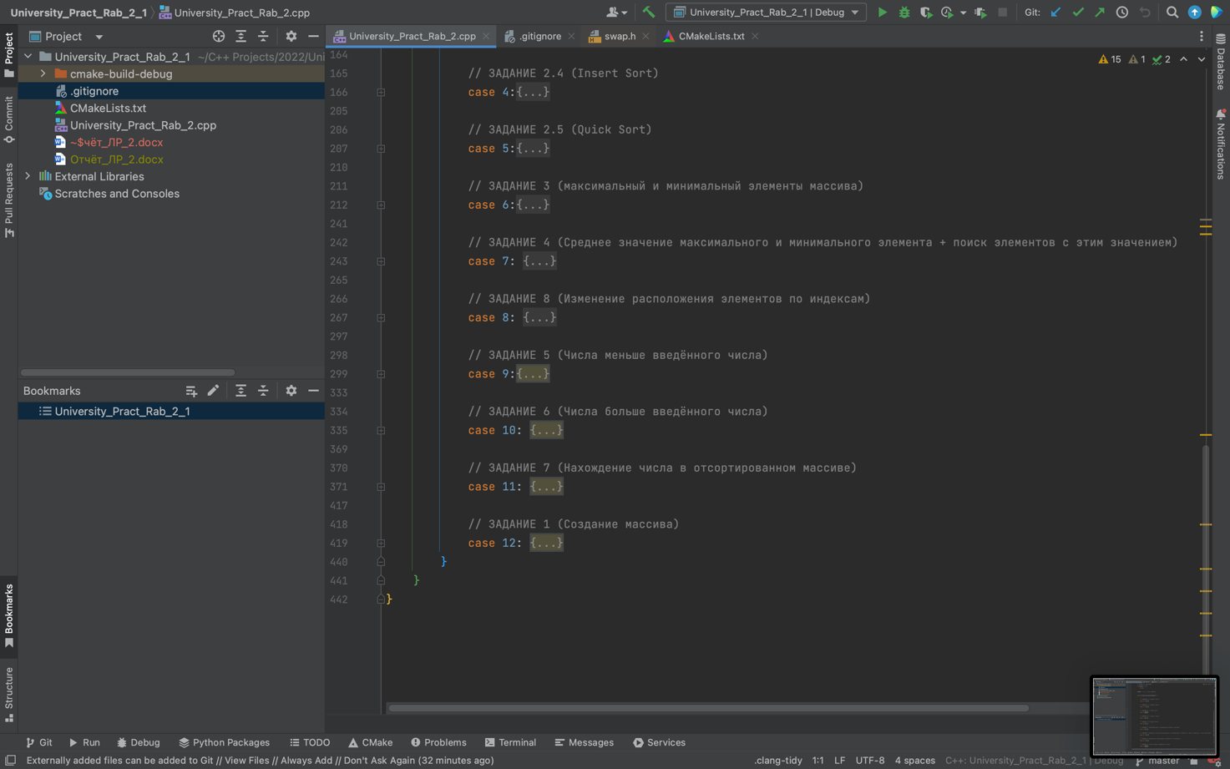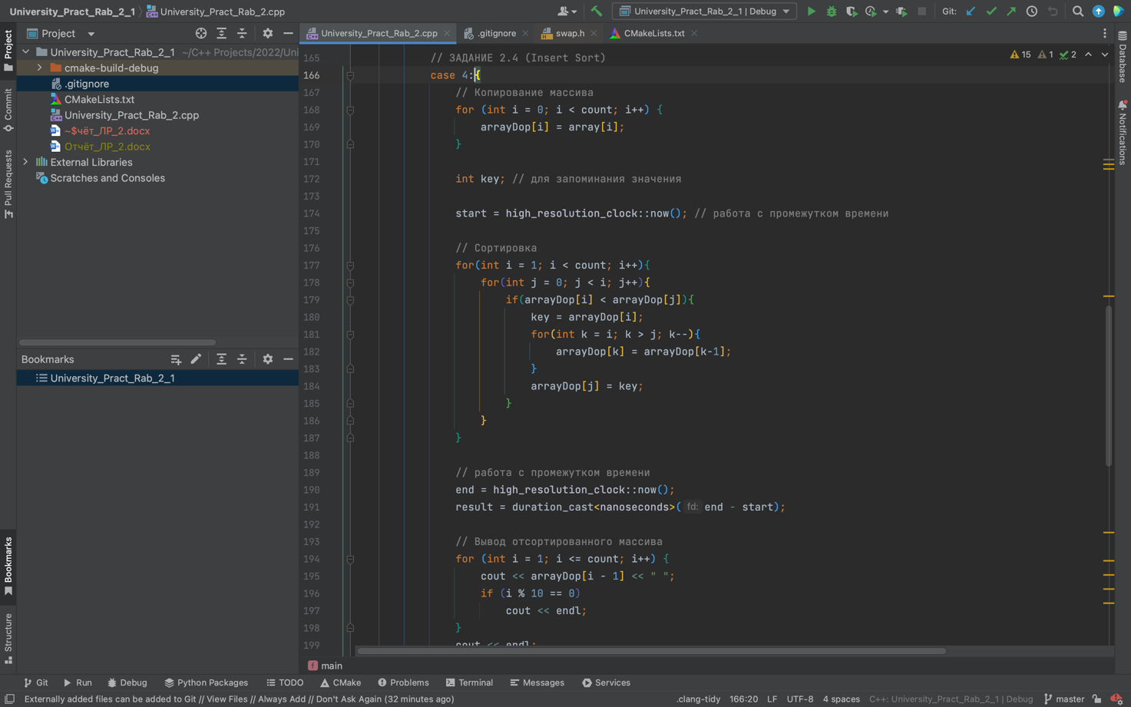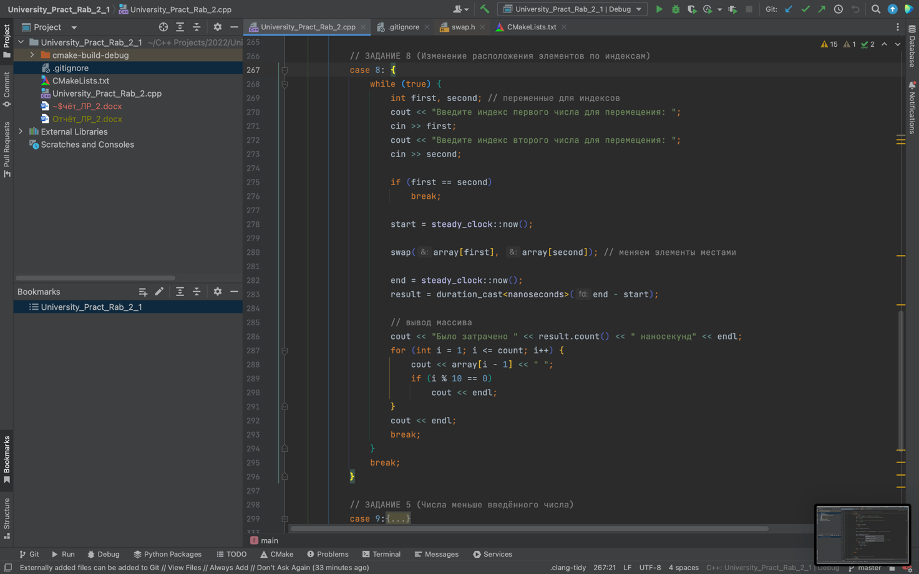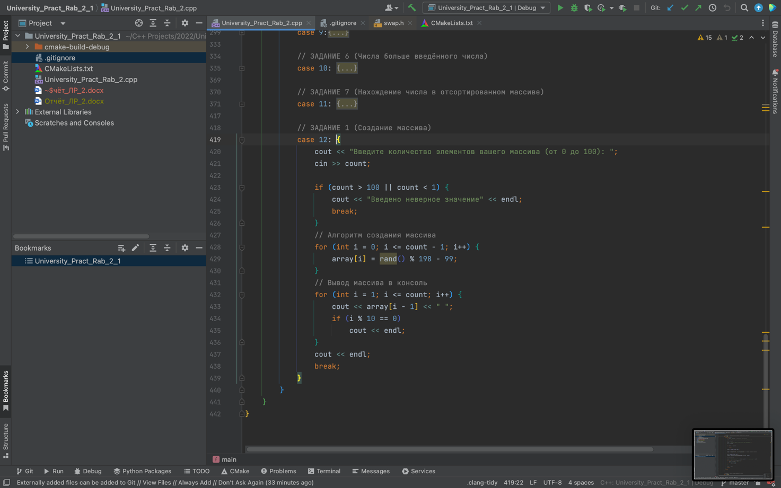

**Выводы.**

Я научился работать со статическими одномерными массивами, изменять отдельные их элементы по индексам, а также изучил различные алгоритмы сортировок.

Протокол

В протоколе приводятся результаты измерений, полученные в ходе выполнения экспериментальной части лабораторной работы.

Объем данных, заносимых в протокол, определяется соответствующими методическими указаниями и преподавателем.

Недопустимо заполнение протокола карандашом.

На протоколе должна быть подпись студента, выполнившего лабораторную работу (в случае, если работа выполнялась в составе бригады – всех членов бригады) и дата выполнения работы.

По завершении выполнения лабораторной работы протокол подписывается преподавателем.